20 días mayas.
Cada kin (día) es una frecuencia arquetípica, modelo ideal de vibración potencialmente perfecto, cada uno representa un paso en la evolución, una misión y un enfoque único, pero complementarios entre sí, además de fáciles de asociar.
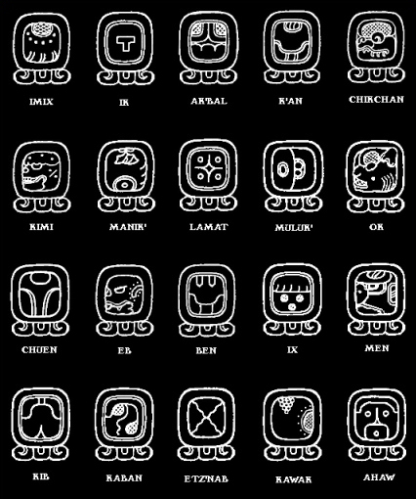
Se comportan como paquetes de energía con cualidades resonantes portadoras de la información necesaria para la vida como proceso evolutivo ascendente, que tiene como vehículo al tiempo y presentes los cuatro elementos y el espacio. Lograrán la propia evolución planetaria en coordinación con el tiempo, la mente y la conciencia; logros de la fuerza vital, el núcleo central: HUNAB KU.
Los Dias son : Imix Ik Akbal Kan Chikchan Kimi Manik Lamat Muluk Ok Chuwen Eb Ben Ix Men Kib Kaban Etznab Kawak y Ahau.
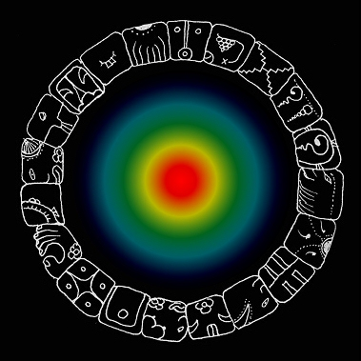
Nación del arcoiris.
El dragón da nacimiento a las cosas y las nutre; el viento las purifica; comunica su sentido espiritual; la noche deja que penetre el sentido en la psique a través de los sueños y la abundancia del universo, para que la semilla acierte en el florecer de la materia; y la serpiente mantiene la fuerza vital de sobrevivir para trascender la muerte y contactar otras dimensiones del enlazador de mundos y comprender la misión de sanación que todos cumplimos con la mano; para embellecer todo en la vida de la estrella en relación con la pureza emocional de la luna y asi experimentar el amor y la lealtad del perro y disfrutar de la magia de la vida como el mono al poder manifestar la libre voluntad del humano, para darse cuenta de las cosas y explorar el espacio del caminante del cielo y cambiar la percepción del tiempo del mago y asi ver todo lo creado por el águila y poder cuestionar todo sin miedo como el guerrero y navegar con sincronía la evolución de la tierra, al llegar al reflejo de la transparencia en todas las relaciones del espejo, para provocar una transformación en la tormenta mostrando e iluminando todo bajo el Sol.
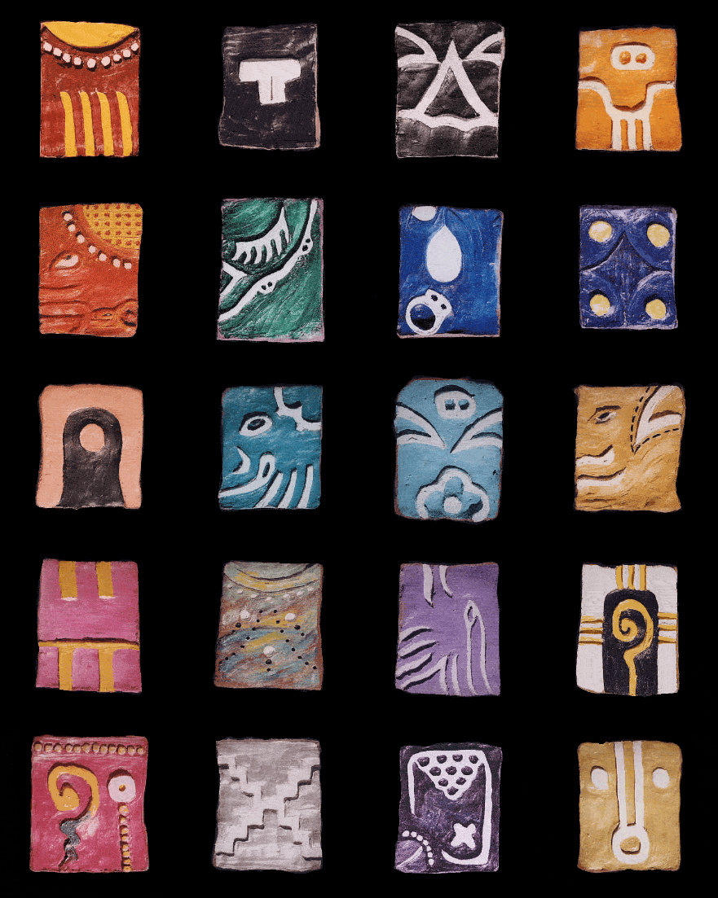
Siendo lo máximo en simplicidad icónica, los Signos resultan fáciles de imprimir como cualquier serie de personajes de historietas. De hecho, los Signos claman porque se les imprima, ya que en esencia son activadores de la memoria. Bien sean familiares, humorísticos o enigmáticos, los Signos Sagrados se presentan listos y sin complicaciones. Y es en ello donde reside su facilidad de manejo y su poder.
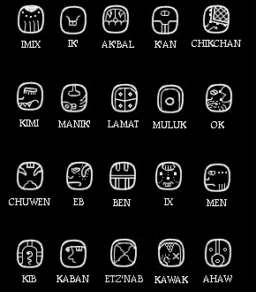
Al igual que el I-Ching, el Tzolkin es un sistema para revelar información que se refiere a un propósito más profundo y de mayores dimensiones. El I-Ching se sincroniza con el código genético que regula información concerniente a la operación de todos los niveles del ciclo de vida, incluyendo todas las plantas y formas animales, El código galáctico regula información que afecta las operaciones del ciclo de luz. Éste define los rasgos de frecuencia resonante de la energía radiante, incluyendo la electricidad, el calor, la luz y las ondas de radio que informan de las funciones autogenerativas de todos los fenómenos, orgánicos o inorgánicos. Obviamente, los dos códigos se interpenetran y complementan. En una palabra, el código genético sólo describe la mitad del escenario. La luz, la energía radiante proporciona la otra mitad. En verdad, si tuviéramos que decir qué es más importante, qué es primero, la luz o la vida, deberíamos decir: la "Luz". Si observamos los fenómenos más simples, las flores al abrir y cerrarse en su ciclo diario, veríamos que todo en la vida no sólo depende de la luz sino que en realidad aspira a ella.
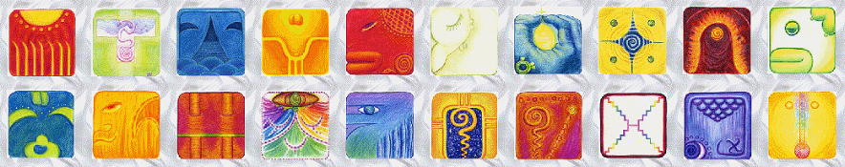
Como un patrón del código que gobierna el funcionamiento de todo el espectro de energías radiante, e sus términos más simples, los componentes finitos del Tzolkin se reducen a una serie de constantes que pueden recordarse fácilmente. Estas constantes, un sistema coherente de símbolos y números, tienen un solo propósito, omnímodo: auxiliarnos tanto en la recuperación de la información galáctica como en lograr una condición de alineación galáctica. Es como si los mayas supieran la forma y la manera de llegar a toda la gente en nuestro planeta sin el tropiezo que ponen los críticos y científicos de nuestro tiempo para todo lo que nos concierne en nuestras vidas sin saber que somos fractales de una conformación mayor o que formamos parte de un gran organismo como lo es Hunab-Ku.
Aqui algunas características de Cada Sello Mágico:

Imix/Dragón
Caiman,Cocodrilo,Agua,Mundo
Día para pensarse uno mismo.
Hoy es el mejor día, ahora es la mejor oportunidad. Día del ser que nutre la memoria, el nacimiento. Es la tierra y la abundancia, el principio creador, símbolo sexual, descendencia numerosa, causa primera, origen de todo, primer impulso germinativo, fuente de vida, agua.Inicio. Cumpleaños. Creación. Comienzo, sangre, nutrición, fortuna, mantenimiento, procreación, riqueza, abundancia, ventura.

Ik/Viento
Aire, Respiro, Vida.
Día para controlar el carácter.
El trabajo es la puerta a la felicidad. Día del aliento que comunica el espíritu. Vida y aliento. Dios del viento, símbolo del alma, la cultura y el arte. Espiritualmente, el mago sabio. Signo de libertad. Día de la comunicación con uno mismo y los demás.Polaridad. Espíritu. Energía cósmica. Inspiración primordial, sistema respiratorio.

Akbal/Noche
Oscuridad, Casa.
Día para buscar balance y paz.
Eres tu mismo quien determina tu destino y creas tu entorno. La intuición para soñar la abundancia. La casa del sol, occidente, casa oscura de la tierra, rumbo de las mujeres, Dios protector, Corazón de los montes, la luna, oscuridad y misterio.Ritmo. Cuerpo, encarnación. Interior, caverna, introspección, lo desconocido, la Madre vieja, creación de órganos internos; vagina y corazón..

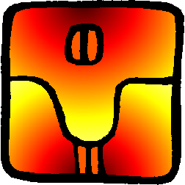
Kan/Semilla
Maíz, Choclo, Lagarto, Lagartija.
Día para superar el racismo.
Los demás son los reflejos de nuestra propia mente, todo el universo es nuestro maestro. La atención atina el florecimiento. Potencia creadora, semilla de vida sembrada en tierra fértil, amor a la naturaleza, tiempo de sembrar cambios futuros,
Poder ordenador del crecimiento, Dios de la danza, instinto sexual.Crecimiento. Medida. Sexo. Desnudez, placer, genitales, germen, generación, sabiduría, maduración, reproducción.

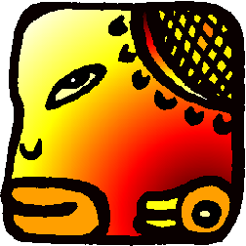
Chikchan/ Serpiente
Culebra, Diosa del agua.
Día para superar la negatividad.
El hombre y la mujer son un par de espejos. El instinto sobrevive la fuerza vital (sexo).Fuerza de vida, cerebro reptil, serpiente celestial. Signo afortunado, favorable a negociantes. Genera fuerza, sistema nervioso, analítico y certero. Integración y logro de funciones físicas, el ojo abierto indica la acción de sobrevivir. Manifestación a través de instintos primarios. Poder vital de crecimiento corpóreo.Cerebro reptídico. Autonomía. Centro. Felicidad, prosperidad, buen humor.

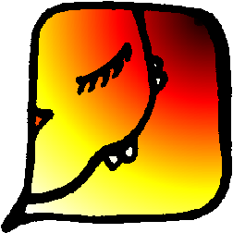
Kimi/Puente del mundo
Muerte, Calavera, Enlazador de mundos, Transición.
La vida es mas experiencias que finales.
El niño es un gran actor representando la mente de sus padres.
Igualar la muerte. Puerta dimensional donde se unen los dos aspectos de la existencia: vida y muerte. Conciencia del aquí y el mas allá: reencarnación. Puente de comunicación entre dos mundos, dimensiones. Comprensión de la mortalidad del cuerpo físico (implosión). El cuerpo es efímero. Iguala supra e inframundo. Ir hacia adentro y liberar el afuera. Inmortalidad del ser.Ciclos. Equilibrio-Desequilibrio. Transmutación. Regeneración, revelación, oportunidad, perdón, autosagrificio.

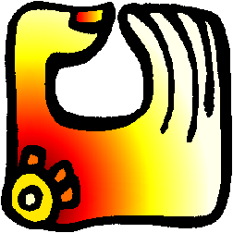
Manik/Mano
Venado, Ciervo.
Día para controlarse uno mismo o dejar de controlar a los demás.
El cuerpo es símbolo del amor y espíritu, la enfermedad, señal de peligro en tu vida. Buena ventura. Conoce la realización. Atención y tensión constantes. Estar a la expectativa. Hacerse responsable. Conocimiento del poder completo, o sea, la realización del ideal final del alma (ser psíquico). Perfección del 'yo' material como superación del ego. Conocimiento de la causa de la muerte biológica. Puente entre cuatro cuerpos materiales (personalidad) y tres cuerpos superiores (espirituales).Lo finito. Nobleza. Bienes materiales. Sensibilidad, atención, realizar, acción, concretizar, actuar, curación, manualidades, destreza, entendimiento.

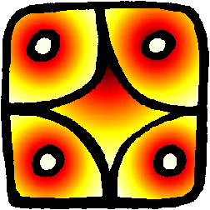
Lamat/Estrella
Venus, Conejo.
Día para descubrir el amor incondicional.
La alegría es la madre de la buena salud y la amistad es la madre de la felicidad. Embellece el arte; elegancia. Energía estelar. Estrella matutina-vespertina. Animal de la alegría y vitalidad, asociado con la Luna y Diosas del amor. La luz del amor, el cálculo perfecto. Comprensión intuitiva del patrón de la vida superior. "Semilla estelar". La cruz es guía. Volver a nacer. Volver a empezar guiado por armonía, belleza, resonancia de octavas superiores. Intuición de la armonía representada por el amor.Octava musical. Vida que renace. Lo artístico. Camino de lluvia.

Muluk/Luna
Lluvia, Agua. Día para pagar deudas.
Una falta a la promesa te hará perder tu felicidad y privarás a los demás de la suya.
Diosa protectora (agua). Purifica el agua universal. Flujo. Gota de lluvia. Expansión de la vida superior. Elemento purificador del espíritu. Tiempo. Periodicidad. Principio de comunicación. Area afectiva, familiar, emociones, sentimientos, sensibilidad, intuición, maternidad, lo subconsciente, alma, lo psíquico, semilla creativa, recuerdos.

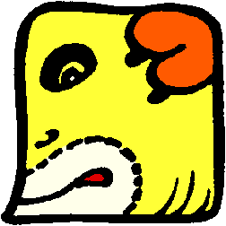
Ok/Perro
Perro del inframundo.
Día para controlar sexualidad.
El trabajo es el mas alto placer. Dios protector (fuego). Amor incondicional. Guía y principio de la lealtad. Fidelidad que da la fuerza en el viaje espiritual. Cerebro intuitivo. Ama el corazón (amor). Ojo abierto y vivaz representa la mente emocional e intelectual. Cerebro de mamífero. Cerebro animal. Vida emocional. Comida y bebida. Abundancia, lealtad, fidelidad, defensa, protección, bravura, dignidad, valentía, integridad, honestidad, vida emocional.

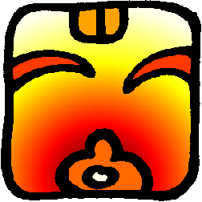
Chuwen/Mono
Sapo.
Momento de la creatividad.
Los bienes materiales llegan a aquellos que hacen mejor uso de ellos. Científico matemático, el que juega con la magia porque posee conocimiento; el conocimiento para comprender la unidad y las partes; establece puente de paso entre las etapas evolutivas, cualidad vibratoria que recrea lo ya creado. Principio de la co-creación inteligente de la vida superior. Juega la magia. La ilusión, artesanía, habilidad, trucos, diversión, canto, danza, mañas, oficios mecánicos, juegos, imitador, arte de ilusión.

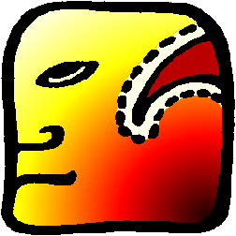
Eb/Humano
Hombre, Diente, Camino, Pasto.
No juzgar y respetar. Desiste y recibirás.
Signo de caducidad, fortuna adversa, pérdidas, desear el éxito y temer no alcanzarlo, auto publicidad, inseguridad, recelo.
Signo dual, representa las limitaciones humanas, se acompaña del signo de la muerte. vehículo de penetración en el nivel superior del pensamiento; el humano es un recipiente para recibir la mente superior, recibir las fuerzas cósmicas para unir cielo y tierra. Influenciar las libre voluntad.Cerebro humano, Estabilidad compleja. La sabiduría, vasija de gran poder, traer la conciencia divina a nuestra propia conciencia.

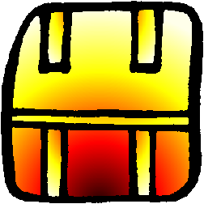
Ben/Caminante espacial
Maíz en crecimiento, Coronta de choclo, Caña, Carrizo.
Día para exigir respeto, No olvides el origen ni abandones el término.
Canal cielo-tierra, crecimiento vertical, explora el espacio. La eterna búsqueda, aspira la unificación cielo tierra; pilares, conexión universal, atado de flechas, disfrutar de la vida, amor a la aventura, viajes.Omega. Movimiento. Principio del yo superior. Crecimiento de la mente superior, entiende el ciclo del proceso de desencarnamiento (KIMI) y lo continúa como proceso de encarnación; los que pasean por el cielo nuevamente descienden a la tierra. Murmurar, mentir, planes que se lleva el viento, vagabundear. Explora el espacio, profecía, vigilancia.

Ix/Mago
Hechicero, Vidente, Jaguar.
Día para unirse a los demás.
La esperanza es el amanecer de nuestro corazón. Dios fuerte y valeroso, compañero del águila protege a los guerreros; mago blanco o hechicero negro. Acecha, incita al instinto, mucha fuerza potencial, cazador libre. 'Encanta' la atemporalidad, el momento presente, el aquí y el ahora, energía constructiva, el visionario nocturno, energía del felino, habilidad del jaguar para dar grandes saltos, uniendo lo celeste y lo terrenal, adivinador, profeta, mago del tiempo y el no tiempo. Poderes mágicos, Desarrollo de conciencia individual. Receptividad, habilidad y logro de poderes mágicos emanados del conocimiento y sabiduría, Obtención de los poderes mágicos, nivel más alto del desarrollo consciente individual de evolución y crecimiento de la conciencia superior.

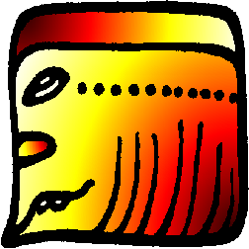
Men/Aguila
Savia, Sabio, Chaman.
Día para dar gracias por todo lo que se tiene.
La fe lleva al éxito, el miedo y la duda, al fracaso. Representa el Sol, los guerreros, los hombres muertos en combate o en la piedra de sacrificio, inteligencia resonante superior, mente y conciencia planetaria de la humanidad; es el quehacer del xaman, entrar en la propia tierra filosófica de la identidad como fenómeno de resonancia. Crea la visión, caracteriza la mente. Conexión con la mente colectiva del hombre, visión amplia, videncia, encarnación del Dios de la tierra, mente planetaria.

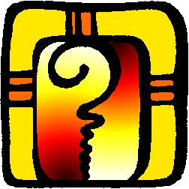
Kib/Luchador
Guerrero, Cáscara, Concha, Alma, Buitre, Búho, Lechuza.
Día para Controlar su poder. Respétate a ti mismo y haz lo mismo con los demás.
Danza símbolo de la vejez, Dios protector, larga vida. El guerrero es aquella persona que a través de la inteligencia es capaz de armonizar a las masas, habilidad de contactar y comunicarse con la conciencia galáctica (HUNAB KU). Cuestiona la inteligencia, Intrepidez, Búsqueda de las claves. Fuerza cósmica, contacto con mente galáctica. El don de la inteligencia humana tiene por objeto establecer el contacto con el lugar de origen primordial, expansión de la luz, larga vida, prosperidad, alegría, vida metódica, planificada y disciplinada, madurez.

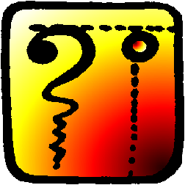
Kaban/Tierra
Movimiento, Temblor, Terremoto.
Día para descubrir el liderazgo
Desarrollo evolutivo, fuerza de la tierra, sincronicidad, poder de sincronización inteligente, fuerza telúrica cohesionadora que establece la sintropía de las cosas que han de suceder sincrónicamente, cualidad de movimiento universal generado por HUNAB KU (Corazón de la galaxia). Evoluciona la navegación, Sincronía, la tierra es una nave del tiempo, su acción es evolucionar, o sea, aprender a guiar, navegar la nave en la dimensión cuadridimensional. Sincronización hombre e inteligencia del planeta, destino impreciso, agitación, sanación con cristales.

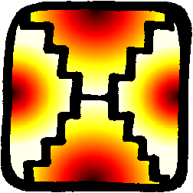
Etznab/Espejo
Cuchillo, Pedregal, Pedernal.
Día para valorar la pureza del pensamiento, auto-sagrificio del ego que produce luz y conciencia verdadera de sí mismo.
Pedernal en forma de cuchillo de sacrificio, ser de luz, vestíbulo de espejos, Padre de la sabiduría y purificación, modelo ritual del no-tiempo, de la no-medida, del sinfín, nirvana. En el salón de espejos se crea el mundo de la verdad, donde los objetos y las imágenes reales o virtuales se confunden, Refleja el sinfín, representa el orden; la cualidad holomónica del universo.
Espada de sabiduría y purificación, muestra las tendencias autodestructivas y autogenerativas del ciclo completo.Purificación, Salón de espejos, toma de conciencia, Patrón ritual del no-tiempo, golpe ritualístico, el eterno presente de todo lo que fluye cíclicamente, involucrando pasado y futuro; valor renuncia, enfrentamiento, lucha interna, camino directo, templanza, espada sabia purificadora.

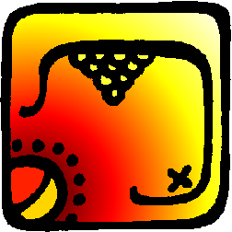
Kawak/Tormenta
Lluvia, Nubes, Trueno.
Día para confiar en su visión interna
Dios de la lluvia, enfermedades por humedad, lluvia como bendición y fertilidad, cataliza (acelera o disminuye) la autogeneración, transformación que precede a la realización completa, símbolo de tambor, agiliza el proceso de transformación agudizando las contradicciones, representa la energía.Tormenta de cambio, Transformación, fortuna incierta, mal día para negocios, brujos o hechiceros, humor variable, puede ayudar con la misma fuerza que destruir, nube y ser del trueno.

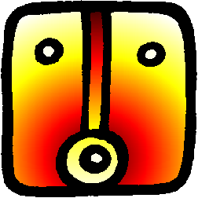
Ahau/Sol
Señor, Caballero, Flor, Rey.
El día para servir a los demás.
Señor Sol, flor blanca, amar a la vida, dar luz, iluminar el fuego universal, la esencia de todo, mente solar, realización del cuerpo solar, habilidad de enfocar el todo galáctico, habilidad para abarcar y generar el ciclo entero, iluminación radiante, proceso de retorno al gran océano universal de la memoria (NAGUAL), su carácter es la vida.Mente solar, maestría, sabiduría, nuevo ciclo armónico, éxito, desenvoltura, florece, brilla, manda, espiritualidad, belleza, nobleza, dignidad, conocimiento, ascensión final.

